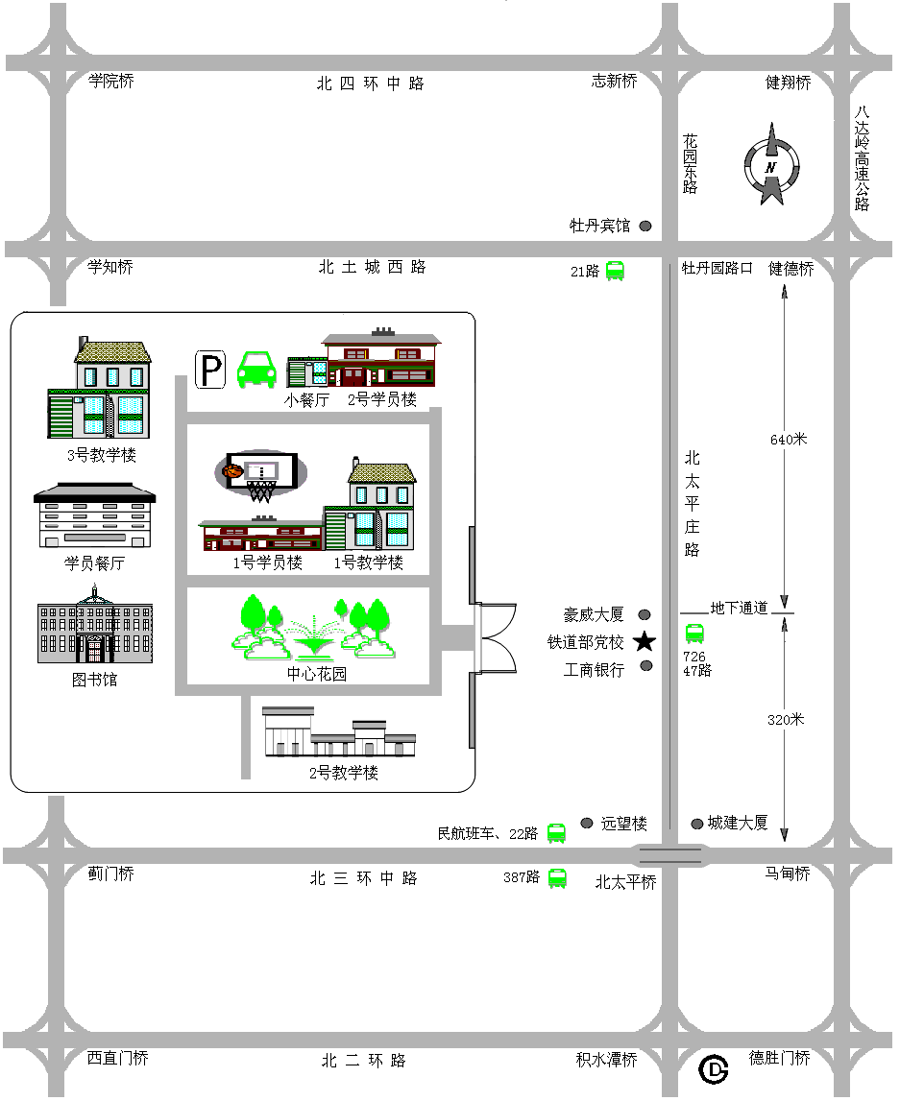

豪威大厦
铁道党校
工商银行

